随州市道路运输管理局2021年部门预算公开

**目 录**

第一部分 随州市道路运输管理局（概况）

一、部门主要职责

二、部门基本情况

三、部门预算单位构成

第二部分 随州市道路运输管理局2021年部门预算情况说明

一、2021年部门预算收支情况说明

二、2021年“三公”经费预算情况说明

第三部分 随州市道路运输管理局2021年部门预算表

一、部门收支预算总表

二、部门收入总表

三、部门支出总表

四、财政拨款收支总表

五、一般公共预算支出表

六、一般公共预算基本支出表

七、一般公共预算“三公”经费支出

八、政府性基金预算支出表

九、财政专项支出预算表

十、政府采购预算表

第四部分 随州市道路运输管理局2021年预算绩效情况

一、部门整体绩效目标编制情况说明

二、项目绩效目标编制情况说明

第五部分 名词解释

  **第一部分 随州市道路运输管理局概况**  
         
 **一、部门主要职责**   贯彻执行国家和地方人民政府对道路运输行业的方针、政策、法规，拟订行业发展规划。指导全市各级道路运输管理机构做好各类道路运输业户开业许可及各种道路运输证牌的年度审验工作。负责跨县(市、区)道路旅客运输线路、危险货物运输经营许可审批工作。监督检查全市道路运输及相关业务的经营活动，维护道路运输市场秩序。负责全市道路运输行业各种数据的统计、汇总、上报和分析工作。会同有关部门监督道路运输行业价格执行情况。负责组织客、货运驾驶人员的法律、法规和相关业务知识的培训、考试,审查办理从事危险货物运输人员、车辆维修站点及维修人员的上网资格准入，指导站务管理人员的培训工作。监督下级道路运输管理机构的执法活动。

**二、部门基本情况**

随州市道路运输管理局隶属市交通运输局，为副处级公益一类拨款事业单位，核定编制62人，实有人数75人，其中在职44人，退休31人。内设机构有办公室、运管科、运输安全科、法制稽查科、维修科、培训科、财务科。下设广水市运管局、随县运管局、曾都运管所。其中曾都运管所为直属所，其收支纳入本部门集中核算。

**三、部门预算单位构成**

随州市道路运输管理局预算单位主体为市本级预算。机关与曾都运管所合并预算。

**第二部分 随州市道路运输管理局2021年部门预算情况说明**

**一、2020年部门预算收支情况说明**

（一）收入预算情况

收入：1196.3万元。其中：经费拨款（补助）427万元，纳入预算管理的非税收入500万元，上级专项转移支付237万元，上年结转32.3万元。

预算收入较上年1079万元增加117.3万元，同比增长10.87%。主要原因为原所属道路运输协会和所属企业脱钩，待审批后可转回的国有资产处置资金收入，以及省级专项转移支付资金237万元较上年增加87万元。

（二）支出预算情况

支出：1196.3万元。

1、按资金性质划分：一般公共预算基本支出1056.3万元，一般公共预算项目支出40万元。

2、按功能分类的经济分类支出：社会保障和就业支出支出76.9万元（其中事业单位离退休15.73万元，机关事业单位基本养老保险费支出61.17万元），卫生健康支出（事业单位医疗）25.74万元，交通运输支出（公路运输管理）1040.18万元，住房保障支出53.48万元（其中住房公积金44.25万元，提租补贴9.23万元）。

预算支出较上年1079万元增加117.3万元，同比增长10.87%。主要原因一是2021年度退休人员增加4人，奖励性工资增加，二是2021年工资政策变动增资部分和补发部分，三是随工资基数增长，奖励性工资增长。

（三）财政拨款支出情况

一般公共预算基本支出按支出经济分类1034万元。

其中：工资福利性支出941.81万元（主要为在职人员工资福利、资金和社保缴费支出），较上年851.63万元增加90.18万元，同比增长10.59%，主要原因工资政策变动增资部分和补发部分。

商品和服务支出166.46万元（主要为办公费、印刷费、水电费、会议费、差旅费、公务车运行维护费等支出），较上年160.84万元增长5.62万元，同比增长3.49%，主要原因是工会经费、福利费等略有增加。

对个人和家庭的补助支出15.73万元（主要为退休人员医保费），较上年13.09万元增长2.64万元，同比增长20.16%。主要原因是增加了四名退休人员。

财政拨款项目支出40万元，与上年10万元相比减少5万元，主要原因为市级项目之一“道路运输企业主要负责人和安全生产管理人员安全考核”核定减少5万元。

1. 政府性基金情况  
   　　2021年本部门无政府性基金收支，无此项预算。
2. 国有资本经营预算情况

2021年本部门无国有资本经营，无预算拨款安排的支出。

（六）机关运行经费等重要事项的说明

2021年本部门运行经费支出166.46万元。其中：办公费12万元、印刷费5万元、水电费6.1万元、邮电费11万元、差旅费20万元、会议费1.5万元、培训费2.5万元、福利费17.56万元、日常维修费22万元、物业管理费4.45万元、公务接待费3.41万元、工会经费19.21万元、公务用车运行维护费20.59万元以及其他商品和服务支出18.59万元。

运行经费较上年160.84增长5.62万元，同比增长3.49%。主要是邮电费增加2.82万元、工会经费增加9.21万元、维修（护）费减少7万元、公务接待费减少0.24万元、公务用车运行维护费减少1.41万元、其他商品和服务支出减少12.93万元。

运行经费较上年增加的主要原因：一是根据2020年度实际预算执行情况进行了调整，二是根据2020年度工作计划对可能增加或减少的费用科目进行了调整，三是按省级相关扶贫政策购买扶贫产品，工会经费和福利费略有增加。

（七）政府采购情况

2021年部门及所属各单位暂未安排政府采购预算。后期将与财政局政府采购科联系，若涉及政府采购的将严格执行相关采购程序。

1. 国有资产占用情况

2021年度期初数中，资产总额2028.96万元，较上年2150.42万元减少121.46万元，同比下降5.65%。下降的主要原因为货币资金减少47.77万元、非流动资产减少73.71万元。其中：

1. 流动资产457.58万元，占资产总额的22.55%。其中：货币资金42.46万元，较上年减少47.77万元，同比下降52.58%，主要原因为可用资金存量减少；其他应收款415.11万元，较上年无变动。
2. 固定资产原值2225.26万元，净值1376.38万元占资产总额的62.9%。其中：房屋及构筑物1950.26万元，与上年度无增减变化；车辆187.74万元，与上年度无增减变化；其他通用设备类90.26万元，较上年89.02万元增长1.24万元，同比增长1.39%，主要原因是通过政府采购办公用碎纸机、机房交换机、电源等。

3、无形资产（土地）195万元，占资产总额的9.6%，与上年度无增减变化。

**二、2021年“三公”经费预算情况说明**

2021年本部门“三公”经费年初预算安排24万元，较上年度25.65万元减少1.65万元，同比下降6.43%。本部门严格遵照执行中央“八项规定”有关精神和要求，从严控制“三公经费”总量，近年来开支基本平稳并呈逐年下降态势。其中：

因公出国（境）费0万元，比上年增（减）0万元。主要原因：本部门本年度未安排因公出国（境）人员。

公务接待费3.41万元，与上年度3.65万元略有下降，下降的主要原因是按照财政财预〔2017〕137号文件精神，对一般性支出进行压减。

公务用车运行维护费20.59万元，比上年度22万元增下降1.41万元，同比下降6.4%，下降的主要原因是按照财政财预〔2017〕137号文件精神，对一般性支出进行压减。

公务用车购置费0万元，比上年增（减）0万元。主要原因：本部门本年度无车辆购置需求。

1. **随州市道路运输管理局2021年部门预算表**

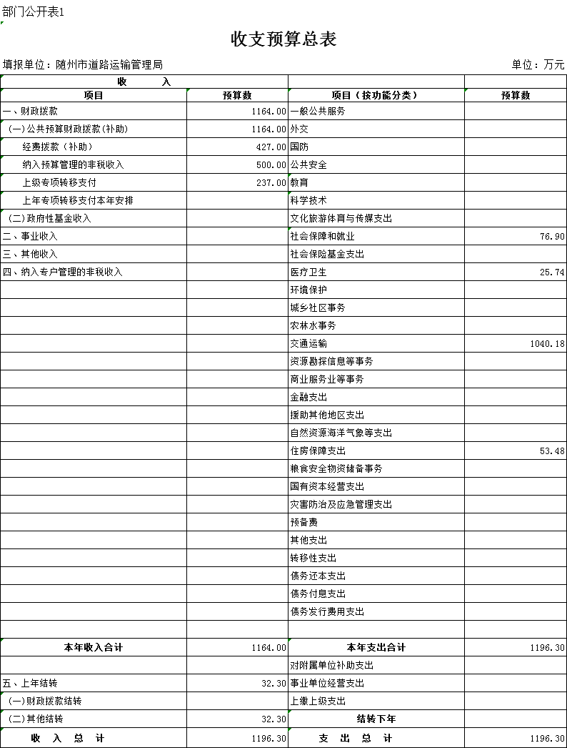

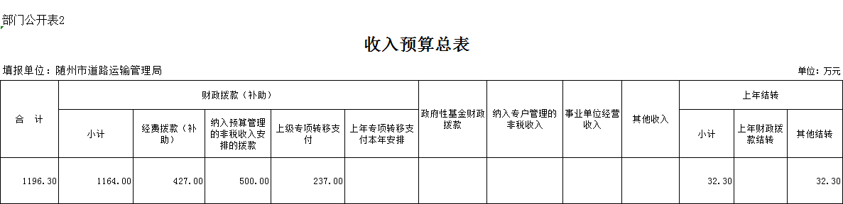

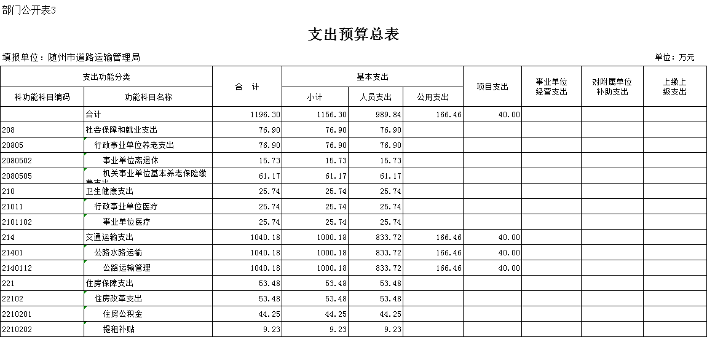

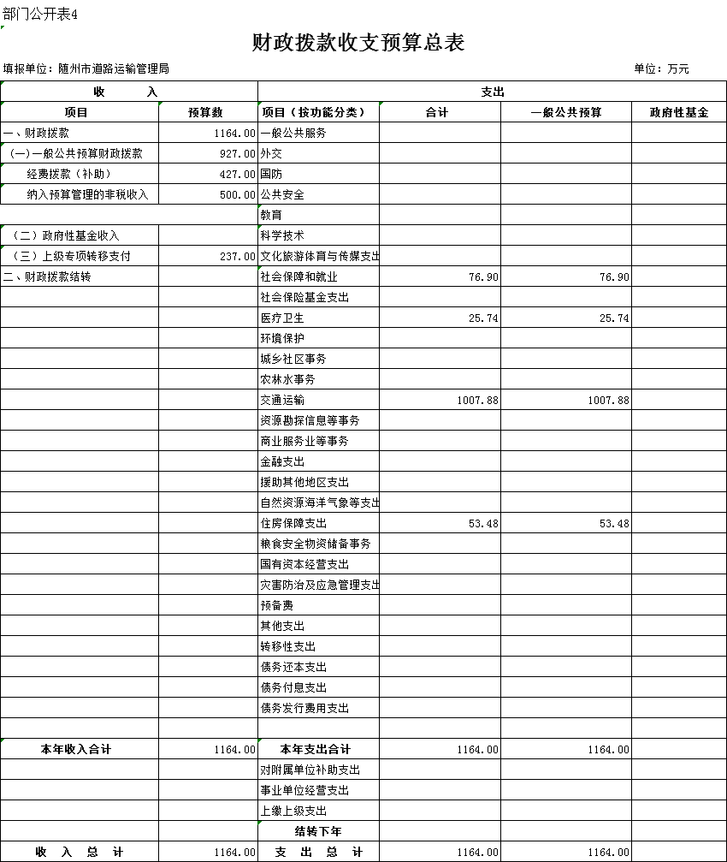

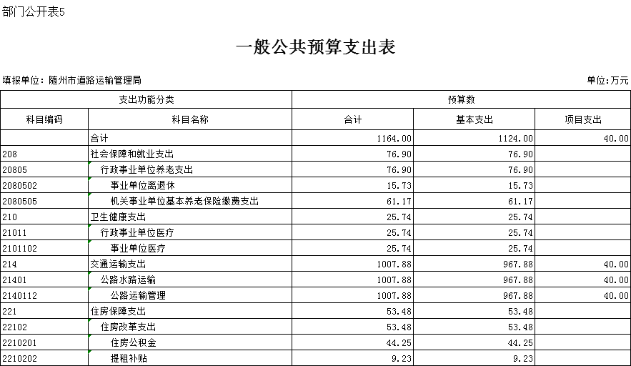

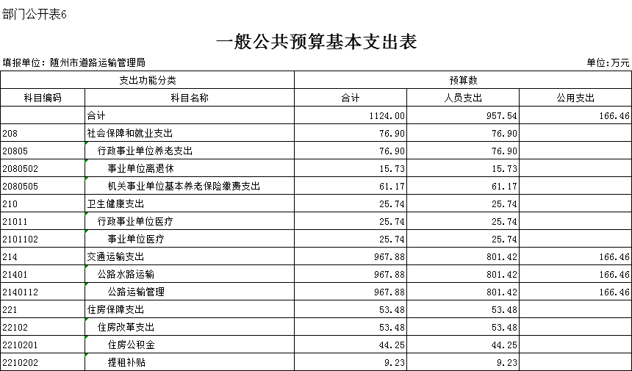

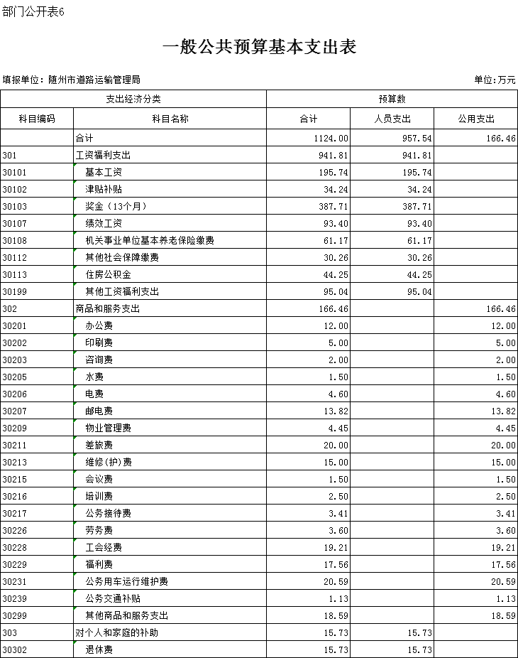

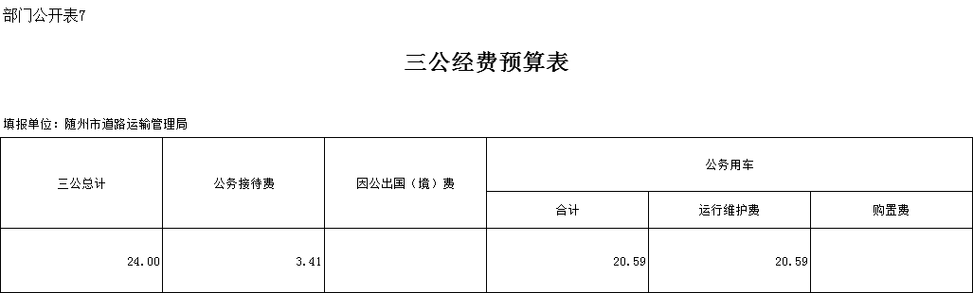

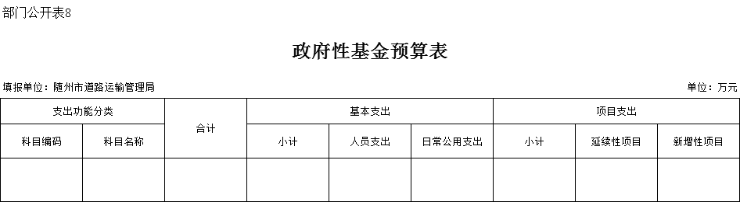

**第四部分** **预算绩效情况**

1. **部门整体绩效目标编制情况**

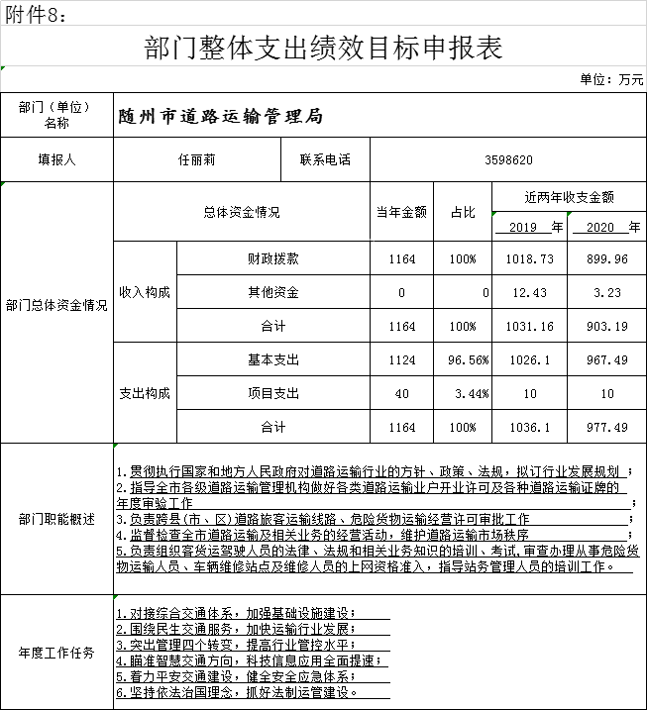

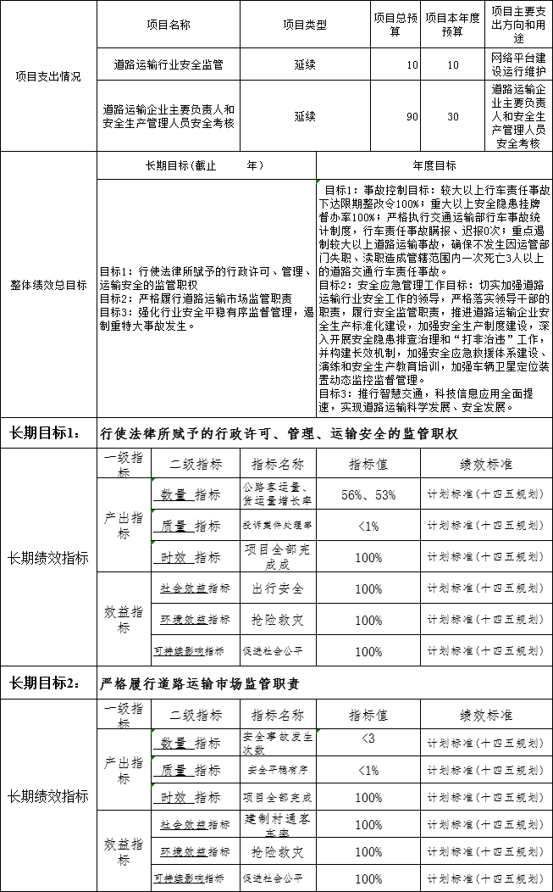

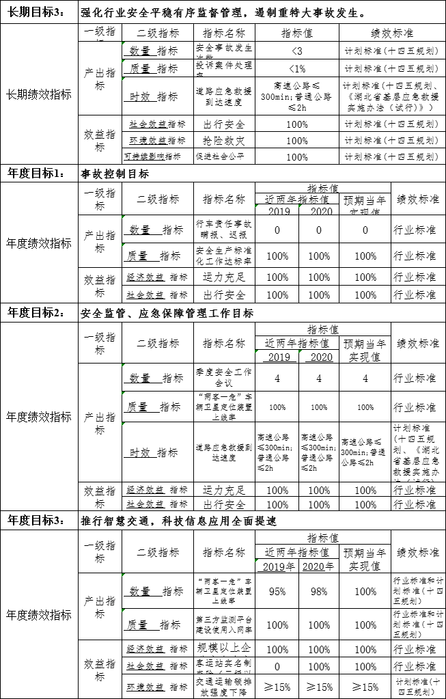

1. **重点项目绩效目标编制情况**

2021年度本部门预算安排项目两个：

项目（一）道路运输取消收费补助－道路客运安全监管，项目资金10万元，此项目为延续性日常项目，主要用于客运市场的网络平台的建设运行和维护，非重点项目。

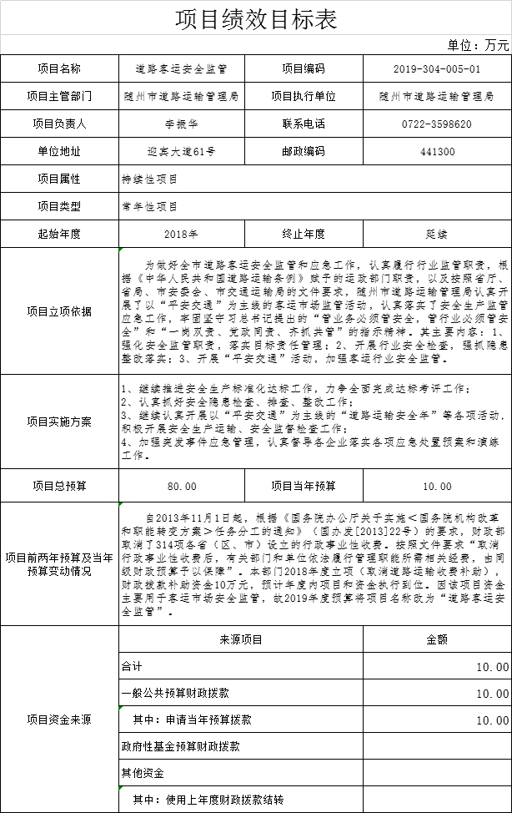

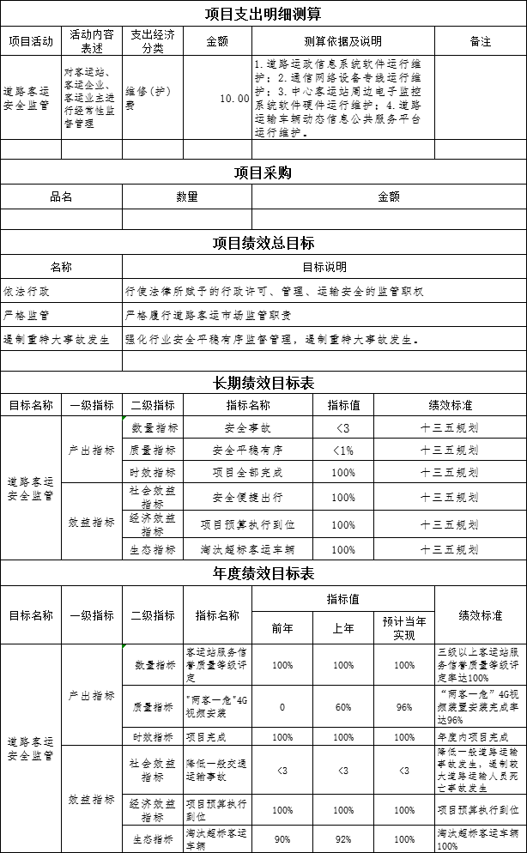

项目（二）道路运输企业主要负责人和安全管理人员安全考核，项目资金30万元。主要用于道路运输企业主要负责人和安全管理人员安全考核，考核将委托第三方机构（随州市韵达道路运输服务有限公司）承办，考点设置在随州市道路运输管理局从业资格证考点。

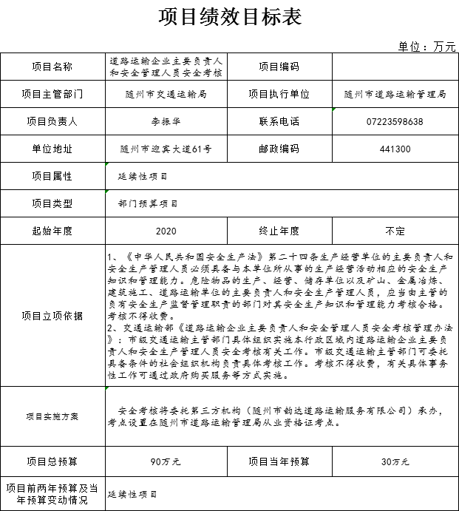

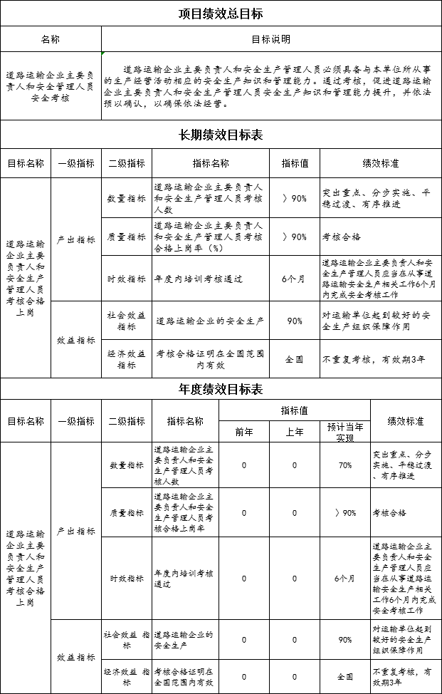

**第五部分** **名词解释**

1、财政拨款（补助）收入：指财政预算安排且当年拨付的资金。  
 2、基本支出：指为保障机构正常运转、完成日常工作任务而发生的人员支出（包括基本工资、津贴补贴等）和公用支出（包括办公费、水电费、邮电费、交通费、会议费、差旅费等）。  
 3、“三公”经费：包括因公出国（境）费、公务接待费、公务用车购置及运行费。  
 4、公务接待费：指单位按规定开支的各类公务接待支出。  
 5、公务用车：指单位用于履行公务的车辆，包括一般公务用车和执法执勤用车。  
 6、公务用车购置及运行费：指单位公务用车购置及租用费、燃料费、维修费、过桥过路费、保险费用等支出。